**BACCALAURéAT PROFESSIONNEL**

**étude et Définition de Produits Industriels**

épreuve E3 - Unité : U 33

**Définition de produit industriel**

Durée : 4 heures Coefficient : 2

Compétences et connaissances technologiques associées sur lesquelles porte l'épreuve :

**C 13 : Analyser une pièce**

**C 21 : organiser son travail**

**C 32 : Produire les dessins de définition de produit**

**S 1 : Analyse fonctionnelle et structurelle**

**S 3 : représentation d'un produit technique**

**S 5 : Solutions constructives – Procédés – Matériaux**

Ce sujet comporte :

-  Un dossier constitué de 20 documents papier repérés de **doc. 1/20** à **doc. 20/20**

-  Un Compact Disc contenant :

* **Les fichiers de l’assemblage dans différentes configurations** et tous les fichiers pièces associés.
* Le fichier mise en plan  **U33_A3H_vierge.slddrw**
* Le fichier vidéo (**.avi**) cité dans le sujet.
* Le document sujet complet au format PDF

Documents à rendre par le candidat (y compris ceux non exploités) :

- Une sauvegarde sur le disque dur du fichier : **corps.slddrw**

- Une sortie imprimante du dessin géométral.

- Une sortie imprimante du dessin de définition.

- Les documents de travail (**doc. 6/20 à doc. 13/20**).

- Une fiche de barème de notation (**doc. 14/20**).

- Une fiche de suivi signée par le candidat et le surveillant (**doc. 15/20**).

**Ces documents ne porteront pas l'identité du candidat, ils seront agrafés à une copie d'examen par le surveillant**

Calculatrice et documents personnels autorisés.

**Documents remis au candidat :**

**IMPORTANT**

**Contrôle de début de session**

**Effectuer les opérations demandées sur la fiche de procédure** (**doc. 15/20**)

**Dossier présentation**

* Mise en situation, descriptif et fonctionnement (**doc. 3/20** à **doc. 5/20**)
* Dessin d’ensemble (**doc. 17/20**)
* Nomenclature **(doc. 16/20)**
* Dessins de définition (**doc. 16/20, 18/20, 19/20**)
* Problématique (**doc. 3/20**)
* Analyse fonctionnelle (**doc. 4/20** et **doc. 5/20**)

**Dossier travail**

* Travail à effectuer (**doc. 6/20** à **doc. 13/20**)
* Barème de correction (**doc. 14/20**)
* Fiche de procédure (**doc. 15/20**)

**Dossier ressource**

* Fiche d’aide à la création et gestion des calques dans Solidworks (**doc. 20/20**)
  1. 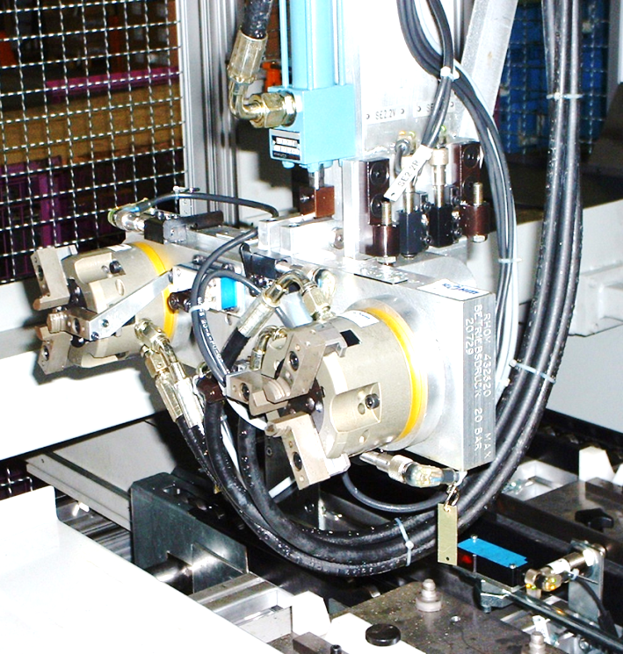**Mise en situation**

Le support étudié est une pince spéciale pneumatique réalisée par la société DE-STA-CO, dont une unité de production est située à Sainte-Florine en Haute-Loire. Cette société est leader mondial des appareils de serrage manuel et pneumatique.

*Exemple de* *pince spéciale 3 mors*

* 1. **Descriptif du produit**



Support fixé sur la machine

17/08/2011

Alimentation pneumatique

Fixation sur support

Frontière de l’étude

Elément flexible

Les caractéristiques de ce produit sont :

- Ø ext: 150 mm

- Course: 10 mm/mors

- Force 220 daN à 5 bars

- Passage au centre Ø 26

La pince est montée sur un support fixé sur le poste de travail. Elle sert à étirer des éléments flexibles. Une alimentation pneumatique assure le fonctionnement de la pince.

**3. Problématique.**

A la demande de clients, la société DE-STA-CO a décliné son produit en créant une pince à 6 mors, qui permet d’obtenir un cercle inscrit dans l’élément flexible de plus grand diamètre. En conservant les fonctionnalités de la pince 3 mors, le bureau d’études a redéfini le corps de la pince qui sera le support de notre étude.

**4. Fonctionnement de la pince.**

(cf dessin d’ensemble **DOC. 17/20**, nomenclature **DOC. 16/20**)

Lorsque la chambre coté grand piston (10) est alimentée en pression, le petit piston (14) pousse les leviers (17) articulés sur le corps (1). Ces leviers (17) poussent vers l’extérieur les porte-mors (18) montés en liaison glissière sur le corps (1). Les mors (20) sont positionnés sur les porte-mors par des goupilles de positionnement (19) et fixés par des vis à tête cylindrique à six pans creux (8).

Voir le document vidéo ci-joint dans le dossier sujet.



1. **Analyse fonctionnelle du corps 1.**
   1. **Graphe des fonctions**

**FC3**

**FC2**

**FC1**

**FP2**

**FP1**

**FP1** : **Assurer la transformation du mouvement entre les pistons 10 + 14 et les leviers 17**

**FP2 :** **Assurer la transformation du mouvement entre les leviers 17 et les porte-mors 18**

**FC1 : Assurer la protection du mécanisme**

**FC2 : Permettre l’alimentation étanche du mécanisme**

**FC3 : Assurer l’étanchéité du vérin et la mise en position de la pince / machine**

**5.2 Graphe des contacts du corps 1**

**CORPS 1**

**PORTE-MORS**

**18**

**LEVIERS 17 + AXES 3 + VIS 2**

**PISTONS**

**14+10+12+13**

**CACHES 4**

**RACCORDS 6**

**CHAPEAU 7**

|  |  |  |  |  |
| --- | --- | --- | --- | --- |
| *SURFACE DE CONTACT* | *FONCTION* | *COTATION* | *LIEN AVEC Graphe des fonctions du Corps* | *GFS*  */*  *Rel.R* |
| PLANS | GUIDAGE | LARGEURS+  HAUTEURS+  POSITIONS | FP2 | GFS4 |
|  |  |  |  |  |
| PLANS  +  CYLINDRES  +  TARAUDAGES | LIAISON PIVOT 17/1 | LARGEUR+  HAUTEUR+  DIAMETRE+  LONGUEUR+  POSITION | FP1  FP2 | GFS3 |
|  |  |  |  |  |
| CYLINDRES + PLAN | GUIDAGE ET FIN DE COURSE | DIAMETRES + HAUTEURS + POSITION | FP1 | GFS2 |
|  |  |  |  |  |
| *PLANS+ PERCAGES TARAUDAGES* | *MIP*  *MAP* | *LARGEUR+*  *HAUTEUR+*  *DIAMETRE+*  *PROFONDEUR+*  *POSITION* | *FC1* | *GFS5* |
|  |  |  |  |  |
| *PLANS+ PERCAGES TARAUDAGES* | *MAP* | *DIAMETRE+*  *PROFONDEUR+*  *POSITION* | *FC2* | *GFS6* |
|  |  |  |  |  |
| CYLINDRES  + PLANS  +PERCAGE TARAUDAGES | MIP + MAP | DIAMETRE+  LONGUEURS+  + POSITION | FC3 | GFS1 |

**Ne pas traiter les zones grisées (GFS5 et GFS6)**

**TRAVAIL DEMANDE**

**1. COTATION FONCTIONNELLE**.

Définir la cote fonctionnelle, que l’on nommera **a1**, entre la surface d’appui – entre le chapeau 7 et le corps 1 – et le fond de l’alésage Ø76,15 du corps 1.

En utilisant les documents ressources **doc. 16/20** à **doc. 19/20** :

**a.** Réaliser, sur le dessin ci-dessous, la chaîne de cotes relative au jeu **Ja**, déterminant la course du sous-ensemble piston.

**Ja**

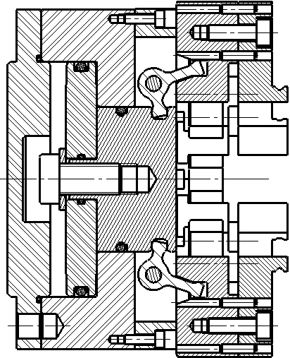

**18**

**14**

**10**

**4**

**7**

**17**

**13**

**12**

**1**

Ø 76,15

**b.** Compléter le tableau suivant recensant les cotes utiles au calcul de la chaine Ja, à partir de la chaine de cotes déterminée à la question précédente et des documents ressources **doc. 16/20** à **doc. 19/20.**

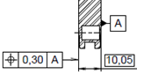Exemple : la cote absolue de 10,05, localisée par rapport à la surface A, représentant l’épaisseur du grand piston 10 peut être décodée de la façon suivante : 10,05±0,15.

On notera la cote maxi a10MAXI= 10,20 et la cote mini a10mini = 9,90

Procéder de la même façon pour les autres éléments :

|  |  |  |  |  |  |  |
| --- | --- | --- | --- | --- | --- | --- |
|  | a10 | a…. | a…. | a…. | a…. | a…. |
| Mini | 9,90 | ………. | ………. | ………. | ………. | ………. |
| Maxi | 10,20 | ………. | ………. | ………. | ………. | ………. |

**c**. Ecrire la relation vectorielle des cotes qui permettent d’installer le jeu Ja

…………………………………………………………………………………………………………………. …

**d.**Calculer la valeur de la cote maxi. (**a1max**) et de la cote mini (**a1mini**). Ecrire la cote a1 tolérancée.

On donne :

**Jamaxi = 6,00 mm**

**Jamini = 5,00 mm**

**a1max** =………………………………………………………………………………………..

………………………………………………………………………………………..

………………………………………………………………………………………..

**a1min** =………………………………………………………………………………………..

………………………………………………………………………………………..

………………………………………………………………………………………..

**a1**  = ………………………………………………………………………………………..

………………………………………………………………………………………..

………………………………………………………………………………………..

**2. RECHERCHE DES SURFACES FONCTIONNELLES ET RECHERCHE DE LEURS COTATIONS.**

A partir du graphe des fonctions **doc. 4/20**, du graphe des contacts **doc. 5/20** et de l’ensemble du dossier, il vous est demandé d’effectuer le repérage des surfaces fonctionnelles du corps 1. **Travaillez sur les doc. 9/20 à doc. 13/20 en vous inspirant de l’exemple fourni doc. 13/20**.

Les contacts avec les caches (4) et les raccords (6) ne seront pas à étudier.

* Vous mettrez en couleur les surfaces fonctionnelles étudiées sur les dessins du tableau.
* Vous inscrirez dans le tableau :
  + la cotation dimensionnelle avec les tolérances
  + les spécifications de forme (sans indication de la valeur numérique)
  + les spécifications de position (sans indication de la valeur numérique)
  + les relations entre les GFS 1 et 2 et entre les GFS 3 et 4
  + les états de surfaces sans indications chiffrées
* Vous mettrez en place sur les figurines les indications de cotation

**3. DEFINITION CORPS 1**

En vous aidant du présent dossier, des travaux de recherche de cotation et de recherche des surfaces fonctionnelles que vous venez de mener et en utilisant les fichiers du modèle virtuel 3D de l’ensemble, il vous est demandé de réaliser :

* **La mise en plan géométral du corps 1**
* **Une sortie papier en 2 exemplaires du dessin géométral du corps, dont l’une est destinée au travail préparatoire de recherche de cotation,**
* **Une sortie papier de la cotation de définition de produit fini du corps 1.**

***Démarche :***

**I) Géométrie de la pièce :**

🖙 Réaliser une mise en plan du **corps 1** à partir du fichier-plan fourni (mise en plan **U33_A3H_vierge.slddrw**) en effectuant le choix des vues, coupes, sections et toutes autres vues que vous jugez nécessaires pour définir complètement les formes de cette pièce afin de réaliser la cotation de définition. Ajouter dans le cartouche votre numéro de candidat.

🖙 Faire deux sorties papier de ce dessin (une à remettre à la fin de l ‘épreuve, l’autre vous servant de brouillon pour la cotation de définition).

**II) Cotation de définition :**

En vous aidant des documents du dossier, de la deuxième sortie papier du dessin géométral, et à partir des travaux de recherche que vous venez de mener :

🖙 **Compléter** la mise en plan du corps par la cotation des surfaces fonctionnelles et des groupes de surfaces fonctionnelles, à savoir :

* cotation dimensionnelle avec inscription du tolérancement ISO
* spécifications de forme (sans indication de la valeur numérique)
* spécifications de position (sans indication de la valeur numérique)
* états de surface
* Ajouter les relations géométriques d’orientation et/ou de positionnement entre les groupes fonctionnels GFS1 et GFS2 et entre GFS3 et GFS4

🖙 **Intégrer** la cote a1 avec sa tolérance géométrique, issue de votre travail sur la chaîne de cotes.

🖙 **Compléter** le cartouche, sauvegarder et imprimer, à savoir :

* indiquer le numéro de candidat dans le cartouche
* faire une sauvegarde sur le disque dur du fichier **corps.slddrw**
* faire une sortie papier de ce dessin de définition

**A noter : sur votre mise en plan, vous utiliserez un calque avec une couleur par groupe de surfaces fonctionnelles. Une fiche d’aide Solidworks sur l’utilisation des calques est en document ressource voir doc. 20/20.**

***Travail à remettre :***

🖙 Le dossier travail demandé **(doc. 6/20 à doc. 13/20)**

🖙 Une sauvegarde sur disque dur, dans le dossier **U33 – 2014 – XXXX**

Fichier : **corps.SLDDRW**

🖙 Une sortie imprimante du dessin géométral

🖙 Une sortie imprimante du dessin de définition

🖙 La fiche de suivi signée par le candidat et le surveillant correct

**Repérage des surfaces du corps 1**

|  |  |  |  |  |  |  |  |
| --- | --- | --- | --- | --- | --- | --- | --- |
| Pièces en contacts | Surfaces étudiées | Liaison avec le graphe des contacts | Nature géométrique des Surfaces | Fonctions assurées | Dimensions fonctionnelles | Spécifications de Forme et de Position | Cotation géométrique, Eléments de référence |
| **REP 1**  **REP 7** |  | **Assurer MIP FC3**  **Assurer MAP FC3** | **PLAN**  **CYLINDRE**  **CYLINDRE**  **……..……………**  **…………..………**  **……………….….**  **……..……………**  **…………..………**  **……………….….**  **…………..………**  **……………….….**  **…………..………**  **……………….….**  **…………..………**  **……………….….**  **…………..………** | **APPUI PLAN**  **CENTRAGE COURT**  **ORIENTATION DE 7/1**  **……….………**  **……….………**  **……………….**  **……….………**  **……….………**  **……………….**  **……….………**  **……….………**  **……………….**  **……….………**  **……….………**  **……………….**  **……….………** | **-**  **DIAMETRE 76,15**  **PROFONDEUR………………….**  **………………….**  **………………….**  **…………………..**  **………………….**  **………………….**  **…………………..**  **………………….**  **………………….**  **…………………..**  **………………….**  **………………….**  **…………………..**  **………………….**  **………………….**  **…………………..**  **………………….** | **PLANEITE**  **LE PLAN EST LA REFERERENCE A**  **…………………**  **…………………**  **…………………**  **…………………**  **…………………**  **……………….**  **……………….**  **………………..**  **…………………**  **…………………**  **…………………**  **……………….**  **……………….**  **………………..**  **…………………**  **…………………**  **…………………**  **…………………** | A |

**Repérage des surfaces du corps 1**

|  |  |  |  |  |  |  |  |
| --- | --- | --- | --- | --- | --- | --- | --- |
| Pièces en contacts | Surfaces étudiées | Liaison avec le graphe des contacts | Nature géométrique des Surfaces | Fonctions assurées | Dimensions fonctionnelles | Spécifications de Forme et de Position | Cotation géométrique, Eléments de référence |
| **REP 1**  **REP 10+14** |  | **……..……..**  **……..……..**  **……..……..**  **……..……..**  **……..……..**  **……..……..** | **……..……………**  **…………..………**  **……………….….**  **……..……………**  **…………..………**  **……………….….**  **……..……………**  **…………..………**  **……………….….**  **……..……………**  **…………..………**  **……………….….**  **……..……………**  **…………..………**  **……………….….**  **……..……………**  **…………..………**  **……………….….**  **……..……………**  **…………..………**  **……………….….**  **……..……………**  **…………..………**  **……………….….** | **……….………**  **……….………**  **……………….**  **……….………**  **……….………**  **……………….**  **……….………**  **……….………**  **……………….**  **……….………**  **……….………**  **……………….**  **……….………**  **……….………**  **……………….**  **……….………**  **……….………**  **……………….**  **……….………**  **……….………**  **……………….**  **……….………**  **……….………**  **……………….** | **………………….**  **………………….**  **…………………..**  **………………….**  **………………….**  **…………………..**  **………………….**  **………………….**  **…………………..**  **………………….**  **………………….**  **…………………..**  **………………….**  **………………….**  **…………………..**  **………………….**  **………………….**  **…………………..**  **………………….**  **………………….**  **…………………..**  **………………….**  **………………….**  **…………………..** | **…………………**  **…………………**  **…………………**  **…………………**  **…………………**  **……………….**  **……………….**  **………………..**  **…………………**  **…………………**  **…………………**  **…………………**  **…………………**  **…………………**  **…………………**  **…………………**  **……………….**  **……………….**  **………………..**  **…………………**  **…………………**  **…………………**  **…………………**  **…………………** |  |

**Repérage des surfaces du corps 1**

|  |  |  |  |  |  |  |  |
| --- | --- | --- | --- | --- | --- | --- | --- |
| Pièces en contacts | Surfaces étudiées | Liaison avec le graphe des contacts | Nature géométrique des Surfaces | Fonctions assurées | Dimensions fonctionnelles | Spécifications de Forme et de Position | Cotation géométrique, Eléments de référence |
| **REP 1**  **REP 17**  **+3**  **+2** |  | **17**  **3**  **2** | **PLANS**    **CYLINDRES**  **……………….….**  **……..……………**  **…………..………**  **……………….….**  **……..……………**  **…………..………**  **……………….….**  **……..……………**  **…………..………**  **……………….….**  **……..……………**  **…………..………**  **……………….….** | **……….………**  **……….………**  **……………….**  **……….………**  **……….………**  **……………….**  **……….………**  **……….………**  **……………….**  **……….………**  **……….………**  **……………….**  **……….………**  **……….………**  **……………….**  **……….………**  **……….………**  **……………….**  **……….………**  **……….………**  **……………….**  **……….………**  **……….………**  **……………….** | **………………….**  **………………….**  **…………………..**  **………………….**  **………………….**  **…………………..**  **………………….**  **………………….**  **…………………..**  **………………….**  **………………….**  **…………………..**  **………………….**  **………………….**  **…………………..**  **………………….**  **………………….**  **…………………..**  **………………….**  **………………….**  **…………………..**  **………………….**  **………………….**  **…………………..** | **…………………**  **…………………**  **…………………**  **…………………**  **…………………**  **……………….**  **……………….**  **………………..**  **…………………**  **…………………**  **…………………**  **…………………**  **…………………**  **…………………**  **…………………**  **…………………**  **……………….**  **……………….**  **………………..**  **…………………**  **…………………**  **…………………**  **…………………**  **…………………** |  |

**Repérage des surfaces du corps 1**

|  |  |  |  |  |  |  |  |
| --- | --- | --- | --- | --- | --- | --- | --- |
| Pièces en contacts | Surfaces étudiées | Liaison avec le graphe des contacts | Nature géométrique des Surfaces | Fonctions assurées | Dimensions fonctionnelles | Spécifications de Forme et de Position | Cotation géométrique, Eléments de référence |
| **REP 1**  **REP 18** |  | **……..……..**  **……..……..**  **……..……..**  **……..……..**  **……..……..**  **……..……..** | **……..……………**  **…………..………**  **……………….….**  **……..……………**  **…………..………**  **……………….….**  **……..……………**  **…………..………**  **……………….….**  **……..……………**  **…………..………**  **……………….….**  **……..……………**  **…………..………**  **……………….….**  **……..……………**  **…………..………**  **……………….….**  **……..……………**  **…………..………**  **……………….….**  **……..……………**  **…………..………**  **……………….….** | **……….………**  **……….………**  **……………….**  **……….………**  **……….………**  **……………….**  **……….………**  **……….………**  **……………….**  **……….………**  **……….………**  **……………….**  **……….………**  **……….………**  **……………….**  **……….………**  **……….………**  **……………….**  **……….………**  **……….………**  **……………….**  **……….………**  **……….………**  **……………….** | **………………….**  **………………….**  **…………………..**  **………………….**  **………………….**  **…………………..**  **………………….**  **………………….**  **…………………..**  **………………….**  **………………….**  **…………………..**  **………………….**  **………………….**  **…………………..**  **………………….**  **………………….**  **…………………..**  **………………….**  **………………….**  **…………………..**  **………………….**  **………………….**  **…………………..** | **…………………**  **…………………**  **…………………**  **…………………**  **…………………**  **……………….**  **……………….**  **………………..**  **…………………**  **…………………**  **…………………**  **…………………**  **…………………**  **…………………**  **…………………**  **…………………**  **……………….**  **……………….**  **………………..**  **…………………**  **…………………**  **…………………**  **…………………**  **…………………** |  |

**FICHE BAREME : DEFINITION DE PRODUIT**

**Définition de Produit Industriel : Durée 4h – coefficient 2 (notation sur 40)**

**ATTENTION : Le candidat est responsable de la sauvegarde régulière de son travail dans le dossier qui lui est réservé.**

|  |  |  |  |
| --- | --- | --- | --- |
| **Tâches** | | **Points sur 400** | |
| **Début de session** | Mise sous tension du poste informatique et des périphériques | **Non évalué** | |
| **Renommer le dossier U33 – 2014 en U33 – 2014 – XXXX**  **(où XXXX est le numéro du candidat)** |
| Vérifier la présence des fichiers de travail  dans le dossier cité ci-dessus |
| **Réalisation du**  **Projet en CAO** | **Chaîne de cotes** | | **400** |
| Cotation fonctionnelle : Jeu Ja | **/30** |
| Calculs des cotes maxi et mini de l’alésage et détermination de la cote tolérancée. | **/20** |
| **Recherche des surfaces fonctionnelles et leurs cotations** | |
| Repérage des surfaces suivant les exemples | **/100** |
| Repérage des SF ou des GSF et cotation sur les dessins et relations entre les GFS | **/80** |
| **Mise en plan du corps** | |
| Choix judicieux des vues | **/30** |
| Modification ou compléments apportés à la mise en plan effectuée avec le logiciel afin de respecter rigoureusement les normes de représentation en vigueur | **/20** |
| **Cotation de définition du corps** | |
| Cotation dimensionnelle, tolérances et états de surface | **/30** |
| Spécifications de forme | **/30** |
| Spécifications de position | **/30** |
| Respect des normes de représentation en vigueur sur la cotation et utilisation des calques avec couleurs | **/30** |
| **Fin de session** | Effectuer la (ou les) sortie(s) traceur | **Non évalué** | |
| **Vérification** de la présence des fichiers de travail dans le dossier **U33 – 2014 – XXXX** (par le candidat et le surveillant) |
| Transfert des fichiers vers un support externe  (graveur ou clé USB) avec l'aide du surveillant |
| **Vérification de la présence des fichiers de travail sur le support externe (par le candidat et le surveillant)** |
| Emarger la fiche de suivi |

**MISE EN ŒUVRE DU SYSTEME**

**Matériel et Logiciel**

|  |  |  |
| --- | --- | --- |
| *SUIVI à remplir par le surveillant-correcteur* | | Tâche effectuée à cocher |
| DÉBUT DE SESSION  * **Mettre** sous tension les périphériques et le micro ordinateur, * **Renommer** le dossier **U33 – 2014** de **C:\ en U33 – 2014 – XXXX**   (XXXX : n° du candidat). | |  |
| SESSION DE TRAVAIL Le candidat est responsable de la sauvegarde régulière de son travail dans le dossier **U33 – 2014 – XXXX**. | |  |
| FIN DE SESSION  * **Effectuer** les sorties imprimante demandées, * **Vérifier** la présence des fichiers du travail produit dans le répertoire :   **U33 – 2014 – XXXX**,   * **Appeler** le surveillant correcteur pour : * **Enregistrer** le contenu de U33 – 2014 – XXXX sur un support externe, * **Vérifier** et **certifier** le transfert correct sur le support externe, * **Emarger** la « fiche de suivi ». | |  |
| **INCIDENTS**  _____________________________________________________________________  _____________________________________________________________________  _____________________________________________________________________ | |  |
| **BAC Professionnel EDPI – Session 2014**  ÉPREUVE : E3 - Unité : U33 **Définition de produits industriels**  CENTRE : ……………………………………………………..  N° d’anonymat : ____________________ | | |
| BAC Professionnel EDPI – Session 2014  ÉPREUVE : E3 - Unité : U33 **Définition de produits industriels**  CENTRE : ……………………………………………………..  Nom du candidat : ……………………………….…………….  N° de candidat : _____________________    N° d’anonymat : __________________  _______________________________________________________________________________________________  Nom du surveillant correcteur : ……………………………………………… | Signatures  ………..……..  ………..……. | |

**Dossier ressources**

1. **Plan d’ensemble (voir Doc. 17/20)**
2. **Nomenclature**

|  |  |  |  |
| --- | --- | --- | --- |
| Rep | Nb | Désignation | Matériaux |
| 1 | 1 | Corps | EN -AW 7075 |
| 2 | 6 | Vis sans tête à six pans creux M4x5 |  |
| 3 | 6 | Axe d'articulation Ø5 |  |
| 4 | 6 | Cache |  |
| 5 | 6 | Vis ISO 4762 à tête cylindrique à six pans creux M3x10 |  |
| 6 | 2 | Raccord droit Legris 1/8" Ø4 |  |
| 7 | 1 | Chapeau | EN -AW 7075 |
| 8 | 6 | Vis ISO 4762 à tête cylindrique à six pans creux M5x16 |  |
| 9 | 1 | Joint torique 78,8x76 |  |
| 10 | 1 | Grand Piston Ø76 | EN -AW 7075 |
| 11 | 1 | Joint torique 76x69,75 |  |
| 12 | 1 | Rondelle plate 10,25x20x2 |  |
| 13 | 1 | Vis à tête cylindrique large à 6 pans creux M10x20 |  |
| 14 | 1 | Petit piston Ø47 | 42 Cr Mo 4 |
| 15 | 1 | Joint torique 47x41 |  |
| 16 | 1 | Joint torique 16x13,1 |  |
| 17 | 6 | Levier | 42 Cr Mo 4 |
| 18 | 6 | Porte-mors | 42 Cr Mo 4 |
| 19 | 12 | Goupille de positionnement Ø3x11,8 |  |
| 20 | 6 | Mors | 42 Cr Mo 4 |

**3. Définition partielle du grand piston 10 (voir doc. 18/20)**

**4. Définition du Chapeau 7 (Voir doc. 19/20)**

Dessin d’ensemble

Définition partielle du grand piston 10

Définition du chapeau 7

**Fiches d’aide SolidWorks.**

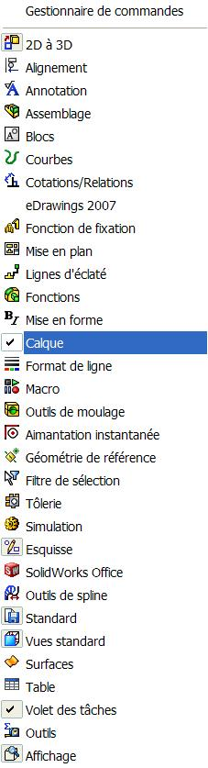

**Aide à la création et gestion des calques.**

1. **Mise en place des outils de création des calques sous SolidWorks.**

Il faut cliquer sur :

**Affichage, Barres d’outils,** ce menu s’ouvre.

Ouvrir la barre d’outils :

calque santos

**Format de ligne ou mieux Calque**

**Propriétés de calque**

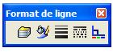

1. **Pour créer ou modifier un calque.**
2. Cliquez sur l’icône **propriété de calque**

Dans la barre d’outils **Format de ligne** ou **Calque.**

La gestion est plus rapide dans la barre d’outils **Calque.**

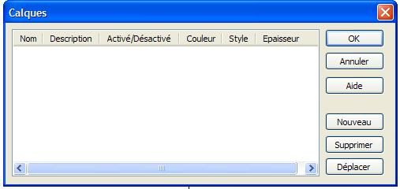

Cette boite s’ouvre.

1. Cliquez sur **Nouveau** et entrez le nom du calque suivant instructions

précédentes.

1. Spécifiez le format de ligne des entités situées sur le calque.

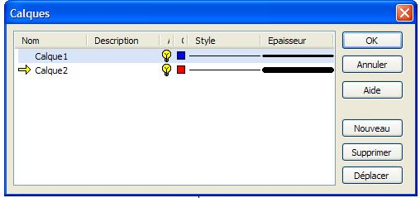

* Ajoutez une **Description** si vous le

jugez nécessaire.

* Spécifiez la **Couleur** de ligne.
* Spécifiez le **Style** si nécessaire.
* Spécifiez **l’Epaisseur** si nécessaire.



Pour rendre un calque actif **cliquez** devant le nom du calque.

Ou utilisez le **menu déroulant** de la barre d’outils calque

calque santos

calque santos

Pour rendre visible ou invisible un calque il faut cliquer

**l’ampoule** qui est jaune